上证指数（78）：临门一脚，围而不攻，压制节奏
上周我说斐波那契周期临近89日，变盘一触即发，（见下图）。那么现在基本印证了我的观点，大盘已经兵临城下，逼近前高。
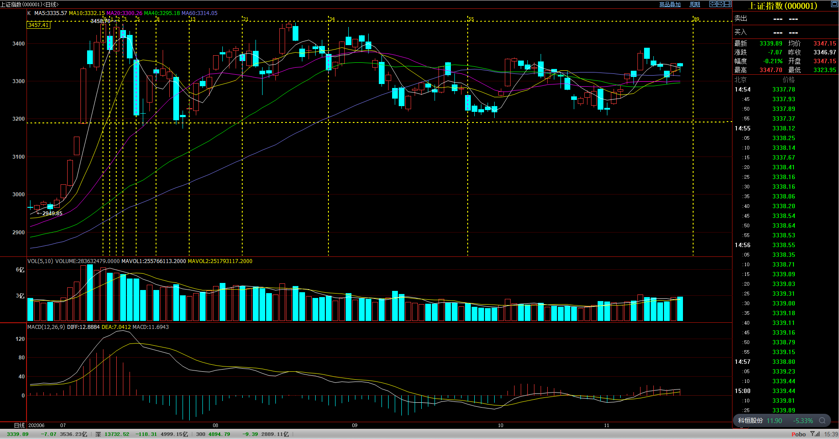
图片数据来源自博易大师
很多人还是很疑惑，为什么都重新站上3400了，大盘却还没有加速上攻呢？我觉得这正是高明之处。上证指数这次牛市第一浪后的大横盘，创纪录的耗时4个月以上，期间在200多点的空间内数次折返，3400点之上的套牢盘多少有一些压力，多头围而不攻，慢慢按照自己的节奏消耗上方阻力，是为了后市走得更远更流畅。

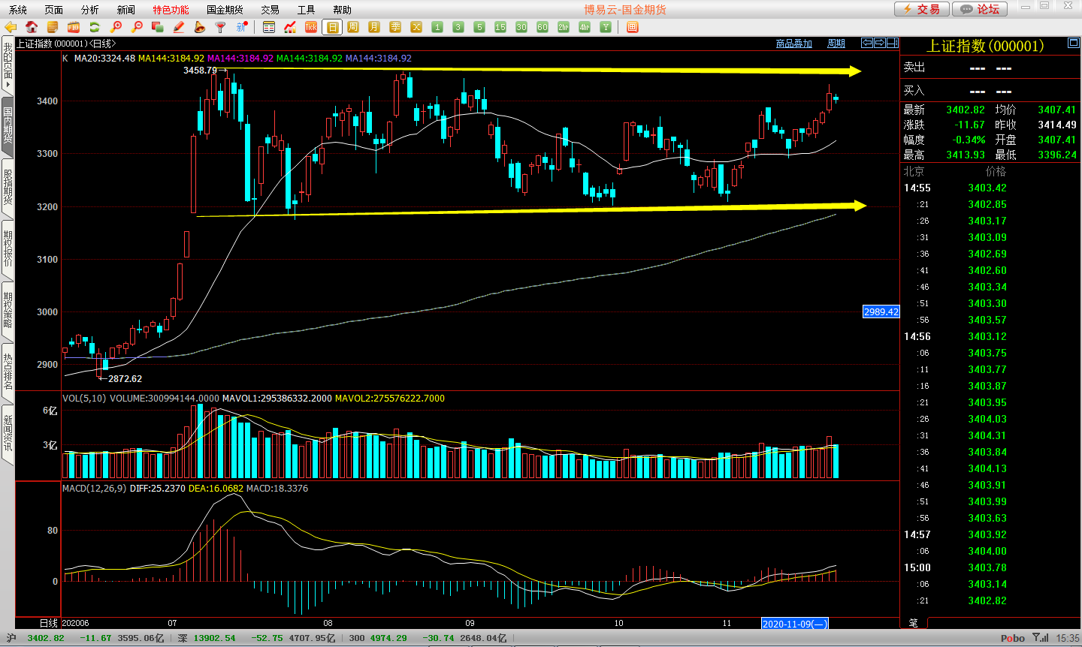
图片数据来源自博易大师
对比更加敏感的商品期货市场，资源类商品已经开始和股市联动，早已煤飞色舞，几乎所有的大宗商品都在恢复性上涨，甚至已经展开牛市征途，这些都是股市即将展开主升浪的征兆。我说过，券商板块群起暴动时，就是冲锋号，本周领头的国联证券几近两连板，在解放所有套牢盘后被打开，其它券商都在保持克制，压抑冲动，就是为了等那一声枪响。



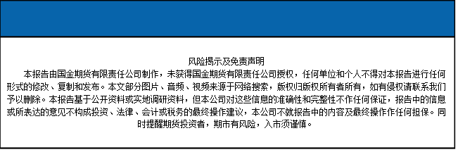
国金期货有限责任公司
联系电话：028-61303163

